Üzleti terv
-
Vezetői összefoglaló készítése

Kérem, figyelmesen olvassa át az alábbi linken elérhető leírást egy teljes üzleti terv elkészítésének lépéseiről gyógyszertári vállalkozások részére!
http://www.mgyk.hu/admin/data/file/5255_zleti-terv-16-09-09-1.pdf
Az olvasottaknak megfelelően készítsen el egy informatív és könnyen áttekinthető, vezetői összefoglalót! Az üzleti terv elkészítésének célja a vállalkozás fejlesztési lehetőségeinek, illetve terveinek realizálása alapvetően belső használatra.
(Jelen feladatban Önnek csak a vezetői összefoglalót szükséges megjelenítenie az egyes lépések átgondolását követően! Az összefoglaló elkészítéséhez a munkahelyéül szolgáló gyógyszertár, az Ön által működtetett gyógyszertár, vagy egy Ön által jól ismert gyógyszertár működési helyzetét vegye alapul! A feladatban nem kérjük a gyógyszertár valódi nevének és székhelyének megnevezését, illetve további személyes jellegű információk megnevezését sem!)
További segítség (a 2018. április 14-i előadásból):
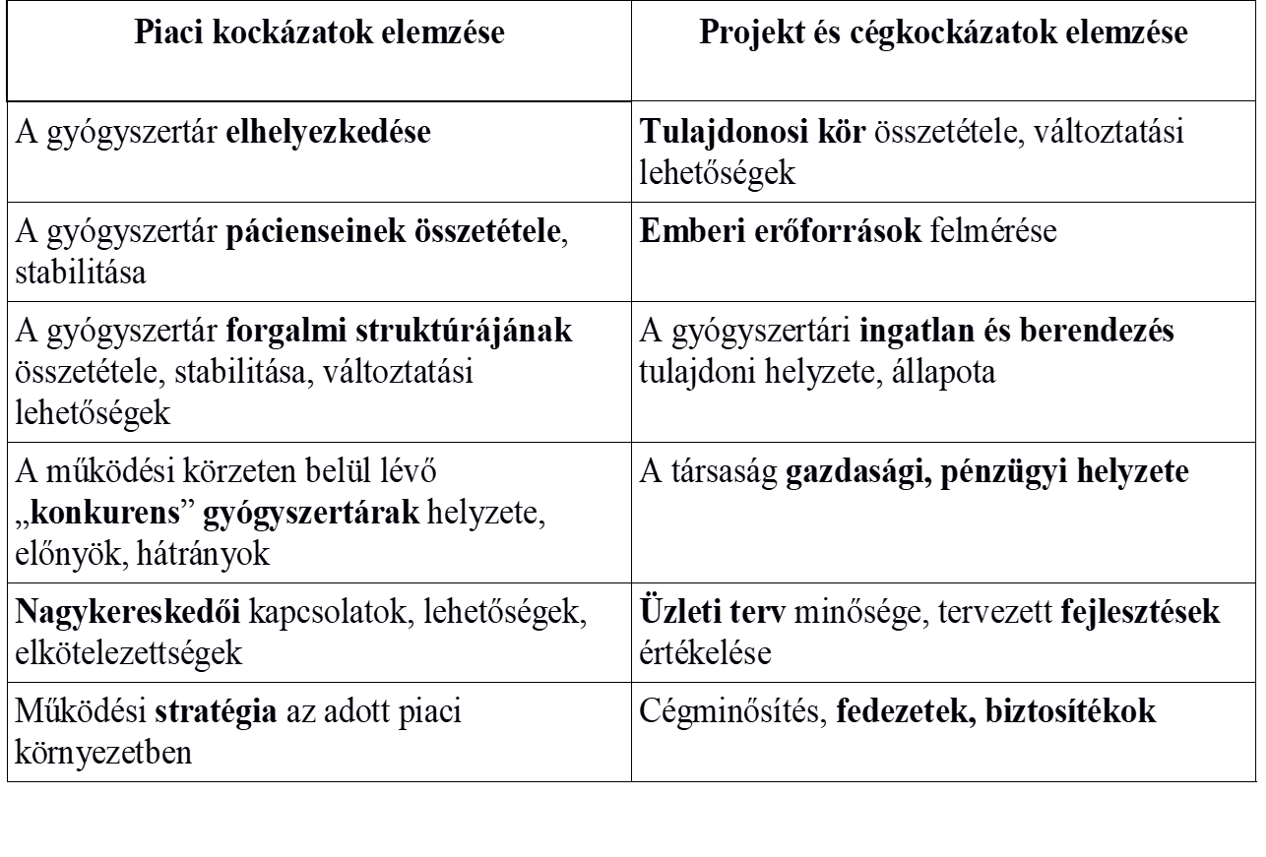

(Az összefoglaló terjedelme maximum két oldal, esetleg összefoglaló ábrák és táblázatok használata lehetséges!)
…………………………………………………………………………………………………………………………………………………………………………………………….

